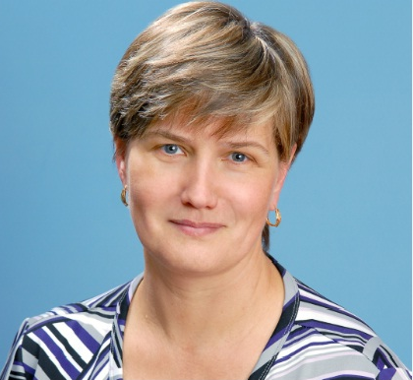ОТ формирования ключевых компетенций на уроках информатики к эффективной подготовке к ЕГЭ
(Заломина Е.Ю., учитель информатики)

Мы слишком часто даем детям ответы, которые надо выучить,
А не ставим перед ними проблемы, которые надо решить…
Роджер Левин.

Современное информационное общество требует от человека не только быть хорошим специалистом в своей сфере, но и обладать коммуникативной компетентностью, способностью учиться в течение всей жизни, быть готовым к самостоятельным действиям и принятию решений. Именно разновидность задач обеспечивают формирование необходимых универсальных учебных действий, позволяющих развить познавательные навыки, умение самостоятельно конструировать свои знания, ориентироваться в информационном пространстве.

Концепция модернизации российского образования

«…общеобразовательная школа должна формировать целостную систему универсальных знаний, умений, навыков, а также опыт самостоятельной деятельности и личной ответственности обучающихся, т. е. ключевые компетенции, определяющие современное качество содержания образования».

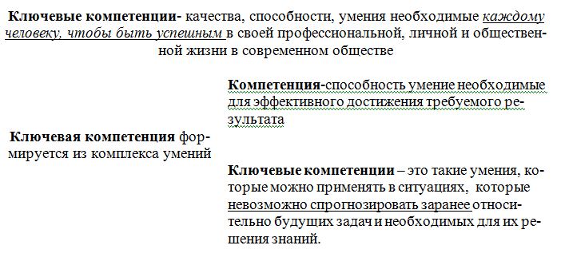
Перед учителем информатики стоит сложная задача. С одной стороны, учащимся надо дать такие знания, чтобы они смогли успешно подготовиться к выбранной профессиональной деятельности, продолжать образование в течение всей жизни, жить и трудиться в условиях информационного общества. С другой стороны, нужно подготовить учащихся к ЕГЭ, главной целью введения которого является получение объективной оценки качества подготовки выпускников школ.
При подготовке учащихся к сдаче ЕГЭ по информатике, прежде всего, необходимо определить главные общеучебные и предметные компетенции. Это:
-умение работать с информацией;
-умение моделировать;
-умение анализировать и обобщать;
-умение предъявлять результат собственной деятельности.
Для формирования информационной компетенции необходимо выделить основные этапы работы:
-чтение текста учебной задачи;
-анализ условия;
-осмысление типа задачи.
В заданиях ЕГЭ (А2, В3, В9) информация представлена в виде графиков, таблиц, диаграмм, путей в графах.

A2 (базовый уровень, время – 2 мин)
Тема: Использование информационных моделей (таблицы, диаграммы, графики).
Между населёнными пунктами A, B, C, D, E, F построены дороги, протяжённость которых приведена в таблице. (Отсутствие числа в таблице означает, что прямой дороги между пунктами нет.)
 | A | B | C | D | E | F
A |  | 5
B | 5 |  | 9 | 3 | 8
C |  | 9 |  |  | 4
D |  | 3 |  |  | 2
E |  | 8 | 4 | 2 |  | 7
F |  |  |  |  | 7
Определите длину кратчайшего пути между пунктами A и F (при условии, что передвигаться можно только по построенным дорогам).
1) 11 2) 13 3) 15 4) 17

B3 (базовый уровень, время – 2 мин)
Тема: Представление данных в электронных таблицах в виде диаграмм и графиков.
Дан фрагмент электронной таблицы в режиме отображения формул.
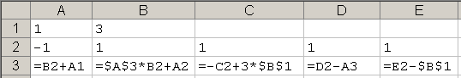
После копирования диапазона ячеек АЗ:ЕЗ в диапазон А4:Е6 была построена диаграмма (график) по значениям столбцов диапазона ячеек В2:Е6.
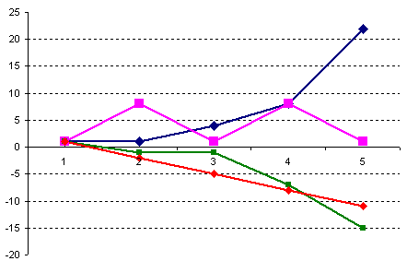
А
Б
В
Г
Значениям D2:D6 соответствует график
1) А 2) Б 3) В 4) Г

B9 (повышенный уровень, время – 3 мин)
Тема: Графы. Поиск путей
- На рисунке – схема дорог, связывающих города А, Б, В, Г, Д, Е, Ж, З. По каждой дороге можно двигаться только в одном направлении, указанном стрелкой. Сколько существует различных путей из города А в город З?
А
Б
В
Г
Д
Е
Ж
З

Каждый вид учебной информации сопровождается постановкой вопроса. И для того, чтобы успешно выполнить задание, учащиеся должны уметь «читать» этот вопрос и понимать, что от них требуется: вычислить, прочитать график функции, найти неизвестные величины по чертежу, провести анализ информационных моделей и т.д. Это важный этап формирования общеучебных компетенций, т.к. от умения правильно прочитать и осмыслить вопрос задачи зависит и верное решение, правильная запись ответа.
При решении заданий А8, А11, В6, В10 учащиеся должны уметь применять свои знания в нестандартных ситуациях: подсчитывать и оценивать информационный объем сообщения, необходимый для хранения информации; применение формул и вычисление по формулам; оценивание скорости передачи и обработки информации.

A8 (базовый уровень, время – 2 мин)
Тема: Кодирование звука.
Производится одноканальная (моно) звукозапись с частотой дискретизации 11 кГц и глубиной кодирования 24 бита. Запись длится 7 минут, ее результаты записываются в файл, сжатие данных не производится. Какое из приведенных ниже чисел наиболее близко к размеру полученного файла, выраженному в мегабайтах?
1) 11 2) 13 3) 15 4) 22

А11 (повышенный уровень, время – 3 мин)
Тема: Вычисление информационного объема сообщения.
Мощность алфавита равна 256. Сколько Кбайт памяти потребуется для сохранения 160 страниц текста, содержащего в среднем 192 символа на каждой странице?

B6 (базовый уровень, время – 2 мин)
Тема: рекурсивные алгоритмы.
Алгоритм вычисления значения функции F(n), где n – натуральное число, задан следующими соотношениями:
F(1) = 1
F(n) = F(n–1) * (2*n - 1), при n > 1
Чему равно значение функции F(5)? В ответе запишите только натуральное число.

B10 (повышенный уровень, время – 4 мин)
Тема: Определение скорости передачи информации при заданной пропускной способности канала.
Документ объемом 5 Мбайт можно передать с одного компьютера на другой двумя способами:
А) Сжать архиватором, передать архив по каналу связи, распаковать
Б) Передать по каналу связи без использования архиватора.
Какой способ быстрее и насколько, если
– средняя скорость передачи данных по каналу связи составляет 2¹⁸ бит в секунду,
– объем сжатого архиватором документа равен 20% от исходного,
– время, требуемое на сжатие документа – 7 секунд, на распаковку – 1 секунда?
В ответе напишите букву А, если способ А быстрее или Б, если быстрее способ Б. Сразу после буквы напишите количество секунд, насколько один способ быстрее другого.
Так, например, если способ Б быстрее способа А на 23 секунды, в ответе нужно написать Б23.
Задания типа В13 влечет за собой формирование ценностно-смысловую компетенцию - это умения устанавливать аналогии с тем, что ученик уже знает и умеет. Данный этап деятельности способствует развитию одной из задач обучения – научить учащихся применять имеющиеся знания в новой для них ситуации, с чем они нередко сталкиваются на ЕГЭ.

B13 (повышенный уровень, время –7 мин)
Тема: динамическое программирование.
У исполнителя Калькулятор три команды, которым присвоены номера:
1. прибавь 1
2. прибавь 3
3. умножь на 3
Сколько есть программ, которые число 1 преобразуют в число 15?
Задание В13 проверяет умение построить дерево путей вычислений, а так же умение анализировать такое дерево, то есть вычислять количество путей, удовлетворяющих заданным свойствам.
Логические компетенции учащихся формируются при решении заданий типа А3, В12. В15. При решении данных заданий необходимо учить выбирать оптимальный метод решения: формировать для логической функции таблицу истинности, осуществлять преобразования логических выражений.

A3 (базовый уровень, время – 2 мин)
Тема: Построение таблиц истинности логических выражений.
Дан фрагмент таблицы истинности выражения F.
x1 | x2 | x3 | x4 | x5 | x6 | x7 | F
0 | 1 | 0 | 1 | 1 | 1 | 1 | 1
1 | 0 | 1 | 0 | 1 | 1 | 1 | 0
0 | 1 | 0 | 1 | 1 | 0 | 1 | 1
Какое выражение соответствует F?
1) ¬x1 ∧ ¬x2 ∧ x3 ∧ x4 ∧ x5 ∧ x6 ∧ ¬x7
2) x1 ∨ x2 ∨ x3 ∨ ¬x4 ∨ ¬x5 ∨ ¬x6 ∨ x7
3) x1 ∧ x2 ∧ ¬x3 ∧ ¬x4 ∧ x5 ∧ x6 ∧ x7
4) ¬x1 ∨ x2 ∨ ¬x3 ∨ x4 ∨ ¬x5 ∨ ¬x6 ∨ ¬x7

B12 (повышенный уровень, время – 2 мин)
Тема: Составление запросов для поисковых систем с использованием логических выражений.
В таблице приведены запросы к поисковому серверу. Расположите обозначения запросов в порядке возрастания количества страниц, которые найдет поисковый сервер по каждому запросу.
1) физкультура
2) физкультура & подтягивания & отжимания
3) физкультура & подтягивания
4) физкультура | фитнесс

B15 (высокий уровень, время – 10 мин)
Тема: Преобразование логических выражений.
Сколько различных решений имеет уравнение
¬((J → K) → (L ∧ M ∧ N)) ∨ ¬((L ∧ M ∧ N) → (¬J ∨ K)) ∨ (M ∧ J)=0
где J, K, L, M, N – логические переменные? В ответе не нужно перечислять все различные наборы значений J, K, L, M и N, при которых выполнено данное равенство. В качестве ответа вам нужно указать только количество таких наборов.

Компетенции личного самосовершенствования формируются при решении задач типа В7. Этап поиска решения задачи завершается составлением уравнения, т.е. составлением математической модели. В данном случае очень важно научить учащихся приему самоконтроля, т.е. проведения проверки ответа. Например, основание системы не может быть отрицательным числом и т.д.

B7 (повышенный уровень, время – 2 мин)
Тема: Кодирование чисел. Системы счисления.
- В системе счисления с некоторым основанием число десятичное 25 записывается как 100. Найдите это основание.
- Укажите через запятую в порядке возрастания все основания систем счисления, в которых запись числа 27 оканчивается на 3.

В заключении хочется сказать, если наши учащиеся приобретут и научатся применять в практической жизни или в новой незнакомой ситуации полученные знания в школе, то они будут готовыми к жизни в постоянно изменяющихся условиях, смогут лучше ориентироваться в разнообразных ситуациях.
По мнению американского, профессора У. Глассера

«Если ребенку удается добиться успеха в школе, то у него есть все шансы добиться успеха в жизни» (У.Глассер)

